অন্যায় ইরাক যুদ্ধের জন্য ব্লেয়ারের বিরুদ্ধে মামলা হবে
হারুনূর রশীদ: বিকাল ৬.৫৭: শুক্রবার ৮ই জুলাই ২০১৬::
ইরাকে যুদ্ধ বাধানোর জন্য প্রধানমন্ত্রী থাকাকালীন টনি ব্লেয়ার তার ক্ষমতার অপব্যবহার করেছেন এমন অভিযোগে তাকে আদালতে উঠতে হবে। ইরাক যুদ্ধে বৃটেনের অগনন সামরিক ক্ষয় ক্ষতি হয়েছে এমন বলেছেন বৃটেনের আইনের সাথে সম্পৃক্ত মহল।
আদালতের মাধ্যমেই টনি ব্লেয়ারকে দেখবো। পাই পাই করে হিসেব নেবো তার সৌভাগ্য সম্পদের যা তিনি কামাই করেছেন ১০নং ডাউনিং স্ট্রিট থেকে সরে যাবার পর। এমন জোরালো শপথবাক্য উচ্চারণ করেছেন ইরাক যুদ্ধে নিহত সৈনিকদের পরিবারবর্গ।
আজ ৮ই জুলাই চিলকট রিপোর্ট প্রকাশিত হবার পর খুবই বিশ্বস্ত মহলের একজন টেলিগ্রাফকে বলেছেন যে চিলকট অনুসন্ধান দলিল এ ধরণের আইনী অভিযোগের রসদ যোগাবে। তিনি আরও বলেছেন এই চিলকট অনুসন্ধান রিপোর্ট মামলার জন্য আমাদের এমন কিছু সূত্র দেবে যে সূত্রের পথ ধরে আমরা ব্লেয়ারকে রশি দিয়ে বাঁধার মতো অবস্থায় ফেলতে পারবো।
এ পর্যন্ত ইরাক যুদ্ধে নিহত সৈনিকদের ২৯টি পরিবার “মেককিউ এন্ড পার্টনারস” আইনবিদ কোম্পানীকে ব্লেয়ারের বিরুদ্ধে আর্থিক ক্ষতিপূরণের মামলা দায়ের করার বিষয়ে নির্দেশ দিয়েছেন। ধারণা করা হচ্ছে বাকী আরো বহু পরিবার পরে এই মামলায় শরিক হবে।
সরকারী দপ্তরে বসে অদূরদর্শী ও অদক্ষভাবে কাজ করা জাতীয় (মিসফিসেন্স)একটি অভিযোগ আনার জন্য চিন্তাভাবনা করছে ওই আইনবিদ কোম্পানীটি। ফলে অবশেষে ব্লেয়ারকে জীবনে প্রথমবারের মত তার নেয়া সিদ্ধান্তের কারণে আদালতের কাটগড়ায় দাড়াতে হবে। দাড়াতে হবে ইরাকে যুদ্ধ বাধানো ও বৃটেনের জড়িত হয়ে পড়ার কারণে।
আইনজ্ঞ মহল বলছেন, যে কোন ধরনের মামলায় জিততে হলে আইনবিদদের দেখাতে হবে যে মি: ব্লেয়ার দপ্তরে থাকাকালীন তিনি তার ক্ষমতার বাইরে গিয়েও কাজ করেছেন আর তার ফলেই এই ক্ষতি হয়েছে যা আগে থেকেই তিনি জানতেন।
সার জন চিলকট তার খুজাখুঁজিতে পেয়েছেন যা গত বুধবারে প্রকাশিত হল এবং বলেছেন যে মি ব্লেয়ার নিশ্চয়ই বুঝেছিলেন যে ২০০৩ এ যুদ্ধে শরিক হলে পরে কিকি সমস্যা আসতে পারে! তিনি পরামর্শ দিতে পারতেন যে সামরিক অভিযান বেআইনী হবে।
২০০৭ সালে সরকারে ইস্তফা দিয়ে সটকে পরার পর এপর্যন্ত মিঃ ব্লেয়ার কমপক্ষে ৬০ মিলিয়ন পাউন্ড রুজি করেছেন বড় বড় বিনিয়োগ কোম্পানী এবং বিভিন্ন আন্তর্জাতিক সরকারদের কৌশলী পরামর্শের মাধ্যমে।
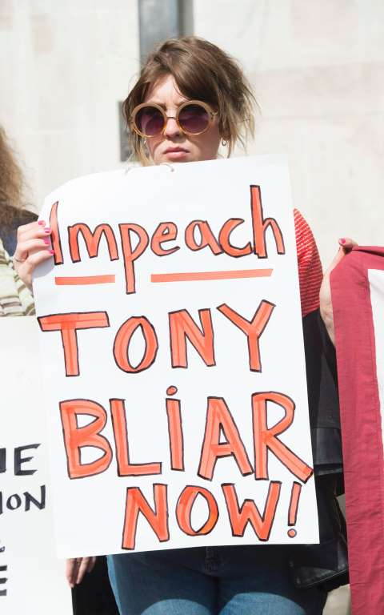
২০০৩ সালে ইরাকের মাজার আল কবির এ রাজকীয় সামরিক পুলিশের ৬জন মারা যায়। টম তাদের একজন। এই টমের বাবা রেগ কিজ বলেছেন, ক্ষমতায় থেকে ব্লেয়ার ভুরি ভুরি সম্পদ কামিয়েছেন। এভাবে ক্ষমতায় থেকে তিনি ক্ষমতার অপব্যবহার করেছেন বলেই আমি বিশ্বাস করি। তিনি সরকারী সেই দপ্তরের অপব্যবহার করেছেন এবং ক্ষমতা থেকে সরে যাবার পরও নির্বিঘ্নে তা চালিয়ে গেছেন নিজের আখের গোছানোর জন্য। তার আয়ের বিপুল পরিমাণ এসেছে ওই দপ্তরে থেকে যেসব চুক্তি করেছিলেন সেসব থেকে।
এই মি: কিজ যিনি গেল ২০০৫ সনের ভোটে প্রচন্ডভাবে ব্লেয়ারের বিরুদ্ধে প্রচারাভিযানে শরিক হয়েছিলেন, এই চিলকট রিপোর্ট প্রকাশের পর তিনি বলেছেন: “আমি দেখতে চাই তার সকল অর্জন পাই পাই করে হারিয়ে যাচ্ছে। আরও দেখতে চাই সে দেওয়ানী আদালতে ঘুরে মরছে।”
সামরিক গোয়েন্দা সেনানী মেজর মেট বেকন। ২০০৫ সালে রাস্তায় পেতে রাখা বোমা বিস্ফোরণে মারা যান। তার বাবা রোজার বেকন। তিনি বলেছেন, “আমি দেখতে চাই, আদালতে দাঁড়িয়ে শপথ নিয়ে ব্লেয়ার প্রশ্নের উত্তর দিচ্ছেন তার কৃতকর্মের। আমি জানিনা তিনি কিভাবে বিপুল অর্থ কামিয়েছেন তবে তিনি যে প্রধানমন্ত্রী পদবির কাঁধে সোয়ার হয়ে তা বানিয়েছেন তা বুঝতে পারি।”
“এধরনের কাজের খেসারতের ব্যবস্থা থাকা উচিত। চিলকট তাকেই ধরার জন্য বলেছেন।”
“অপার ক্ষতিপূরণের জন্য ব্লেয়ারকে দায়ী করতে অদূরদর্শী অদক্ষ মামলা আমাদের সহায়ক হবে। আমি চাই ওই ক্ষতিগুলো একটি তহবিলের নামে প্রকাশিত হোক যা ইরাক পুনর্গঠনে কাজ করবে। ওখানে যা ঘটেছিল তার জন্য ওটি ক্ষুদ্র হলেও তা হওয়া উচিত।”
“মেকিউ এন্ড পার্টনারস” এর ব্যবস্থাপক অংশীদার মেথিউ জুড়ি বলেছেন, “চিলকট রিপোর্টটি পুরোপুরি আর বিস্তৃত আছে। তাই, এটি সম্ভব আইনি ব্যবস্থায় যাওয়া। একটু সময়ের প্রয়োজন কারণ পুরো চিলকট প্রতিবেদন পড়ে দেখতে হবে কোন পদক্ষেপ আমরা নেবো।”
অবশ্য মি: টনি ব্লেয়ার বলেছেন আমি যা কিছুই করেছি, গোয়েন্দা প্রতিবেদনের উপর সরল বিশ্বাসে করেছি। বিশাল অর্থ সম্পদ কামানোর বিষয় তিনি অস্বীকার করে বলেছেন যে তার মাত্র ১০মিলিয়ন পাউন্ডের সম্পদ আছে।(দৈনিক টেলিগ্রাফের চীপ রিপোর্টার রবার্ট মেনডিক এর প্রতিবেদন অবলম্বনে)

